## Проектирование классов для клиент-приложения

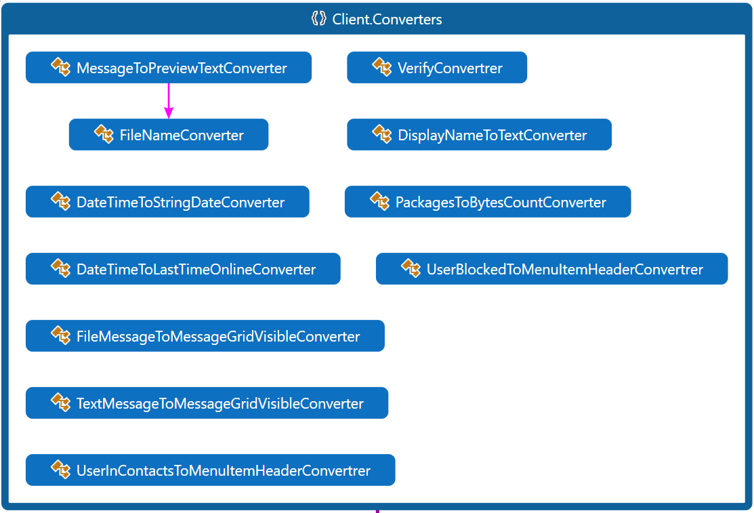

*public class DateTimeToLastTimeOnlineConverter : IValueConverter*

конвертирует DateTime:LastTimeOnline пользователя в string «был онлайн …»

*public class DateTimeToStringDateConverter : IValueConverter*

конвертирует время отправки сообщения в нужный формат:

hh:mm или dd:MM:yy hh:mm

*public class FileMessageToMessageGridVisibleConverter : IValueConverter*

показывает или скрывает Grid в зависимости от типа сообщения(текст/файл)

*public class FileNameConverter: IValueConverter*

обрезает большие названия файлов (максимум 25 символов)

*public class MessageToPreviewTextConverter : IValueConverter*

в зависимости от типа сообщения выводит текст сообщения или названия фала

*public class DisplayNameToTextConverter : IValueConverter*

обрезает большие имена

*public class PackagesToBytesCountConverter : IMultiValueConverter*

конвертирует количество байт из класса Packages в удобный формат

*public class TextMessageToMessageGridVisibleConverter : IValueConverter*

показывает или скрывает Grid в зависимости от типа сообщения(текст/файл)

*public class UserBlockedToMenuItemHeaderConvertrer : IValueConverter*

если пользователь заблокирован возвращает «Разблокировать» иначе «Заблокировать»

*public class UserInContactsToMenuItemHeaderConvertrer : IValueConverter*

если пользователь есть в контактах возвращает «Удалить из контактов» иначе «Добавить в контакты»

*public class VerifyConvertrer : IMultiValueConverter*

если все переданные значения true возвращает true иначе false

*public class MultiBinder : MultiBinding*

вспомогательный класс для удобства использования мультибиндингов в xaml

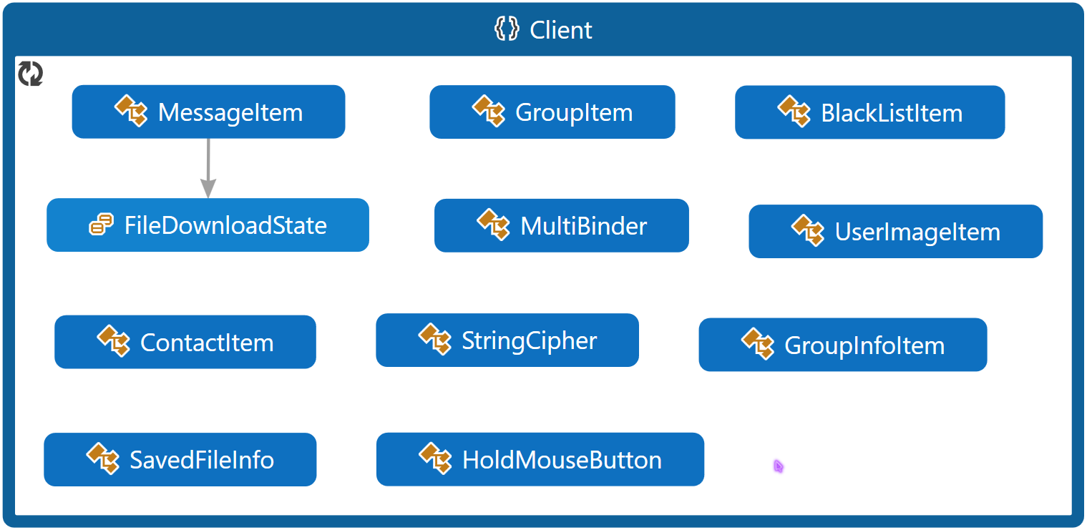

*public enum FileDownloadState*

состояния загрузки файла

*public class HoldMouseButton*

событие на удержание кнопки мыши определенное время

## Проектирование базы данных

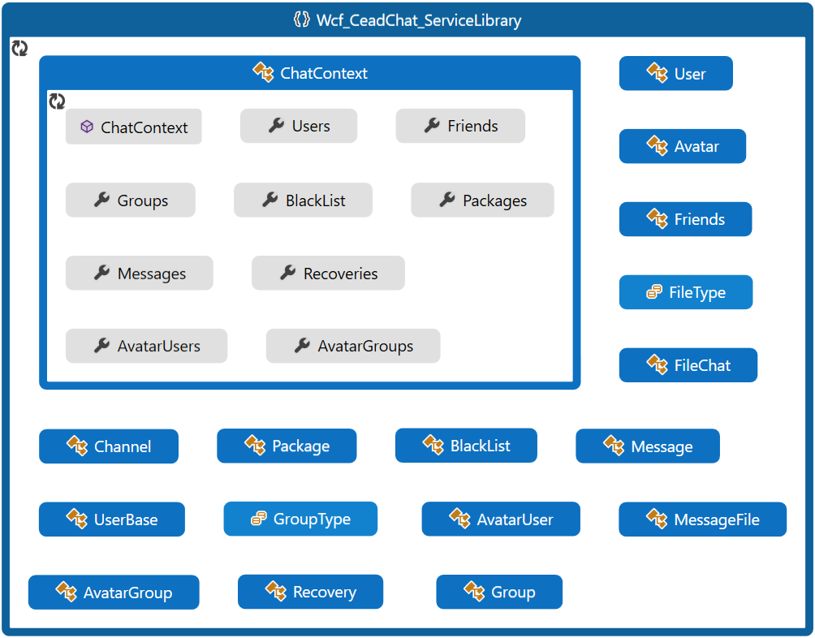

Класс **UserBase** представляет модель «пользователь» и имеет следующие свойства:

* public int Id – уникальный идентификатор пользователя
* public string Login – логин пользователя
* public string DisplayName – имя пользователя
* public DateTime LastTimeOnline – время последнего онлайна
* public bool IsOnline – онлайн

Класс **User** дополняет модель «пользователь» и имеет следующие свойства:

* public string Email – почтовый адрес пользователя
* public string PasswordHash – хеш пароля (Argon2)
* public ICollection<Group> Groups – чаты в которых состоит пользователь
* public DateTime DateCreated – дата создания аккаунта
* public string Token - токен авторизации
* public DateTime TokenDate – дата создания токена авторизации

## Проектирование сервиса

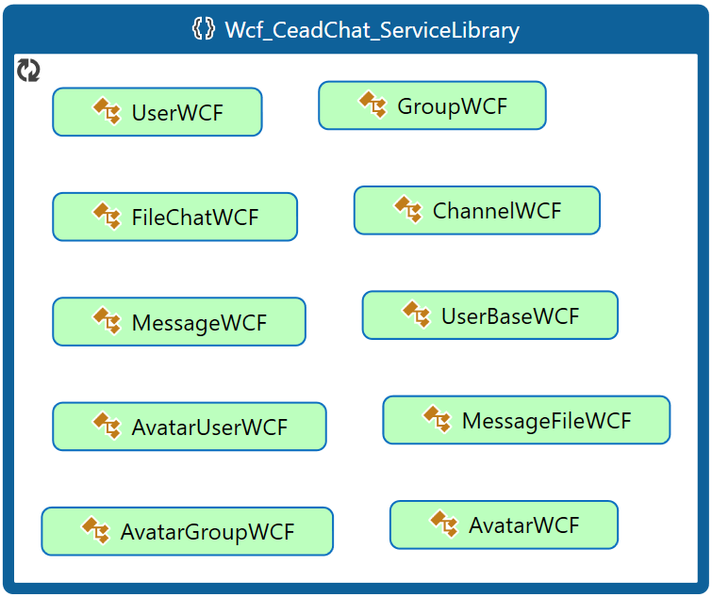

WCF не умеет передавать объекты с рекурсивными ссылками поэтому для транспортировки мы используем классы с постфиксом WCF которые дублируют классы базы данных, но не содержат рекурсивных ссылок.

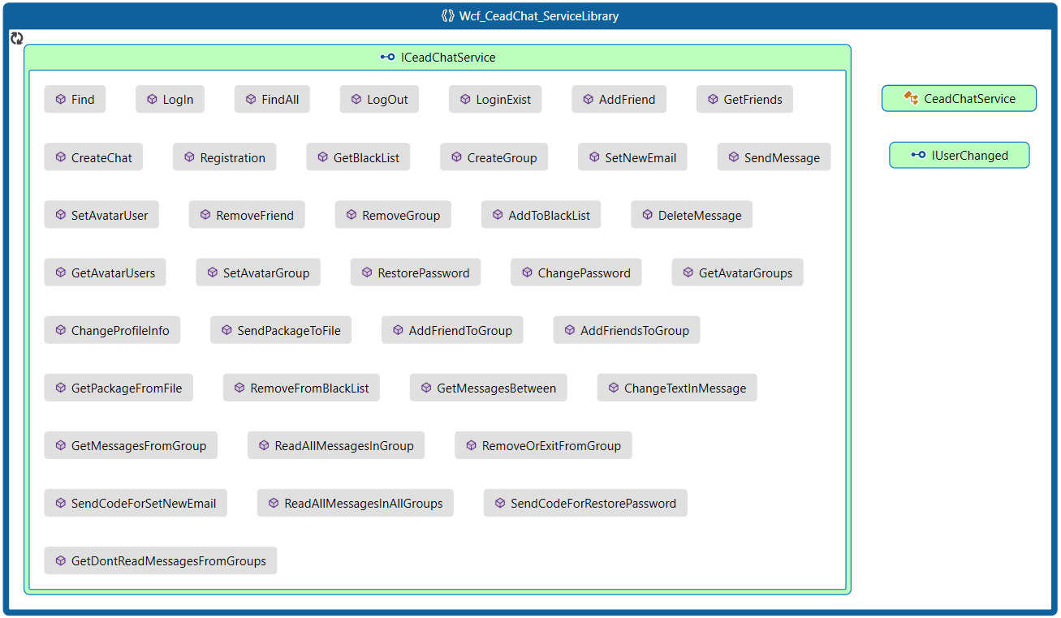

# Руководство пользователя

Запуск программы

Для запуска программы необходимо запустить файл с названием client.exe

Регистрация

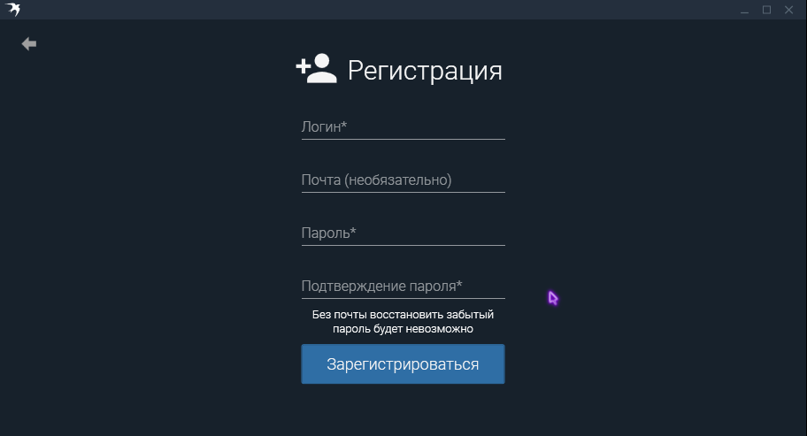

Вход

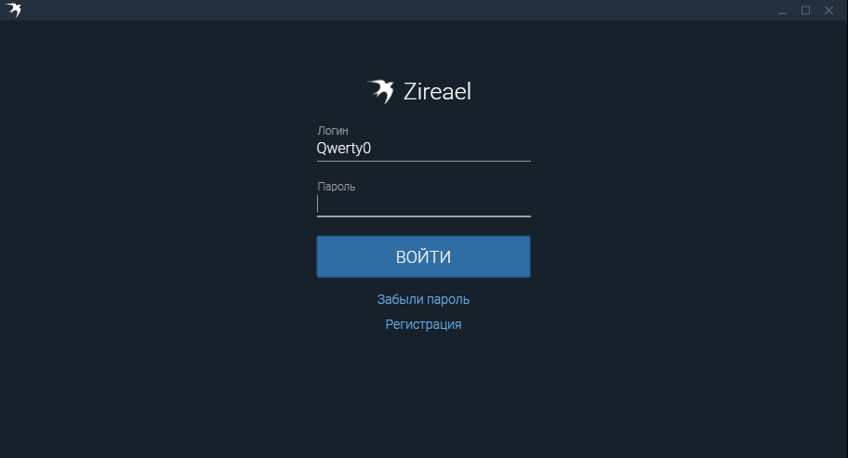

Вход по токену авторизации

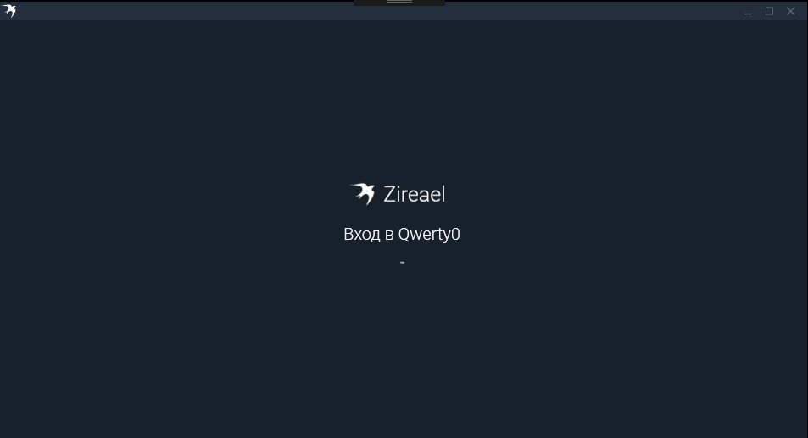

Интерфейс

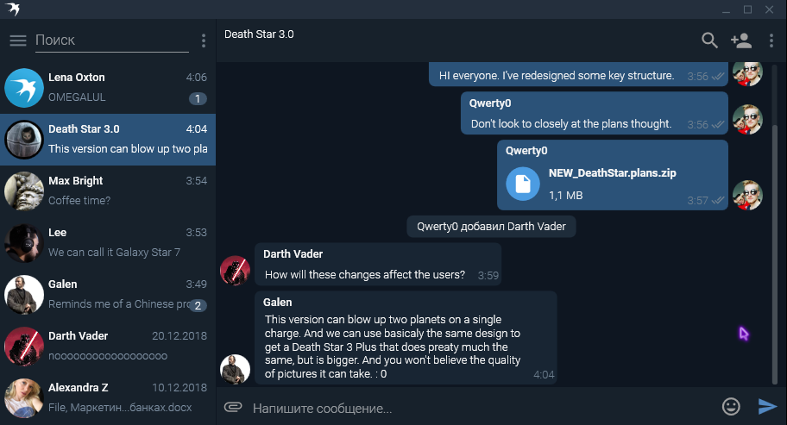

Что бы выделить нужно зажать ЛКМ на сообщении

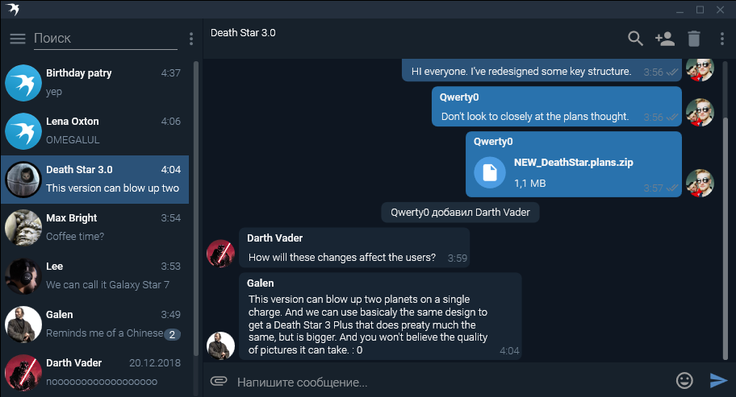

Контакты

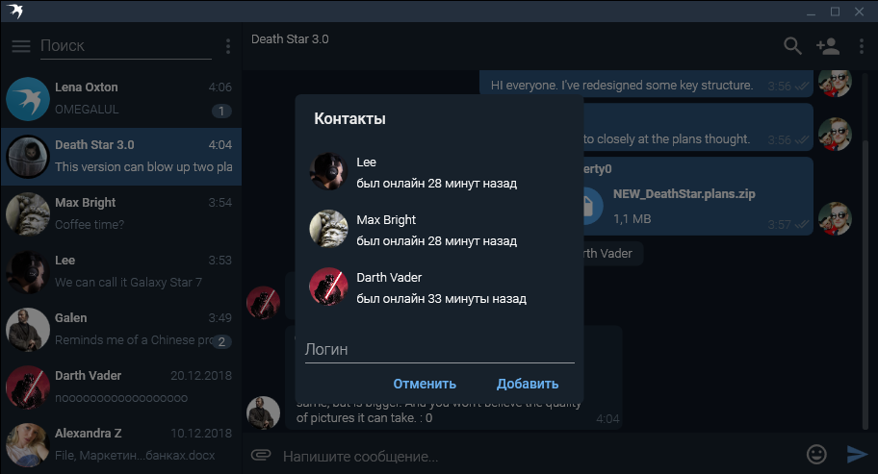

Создание группы

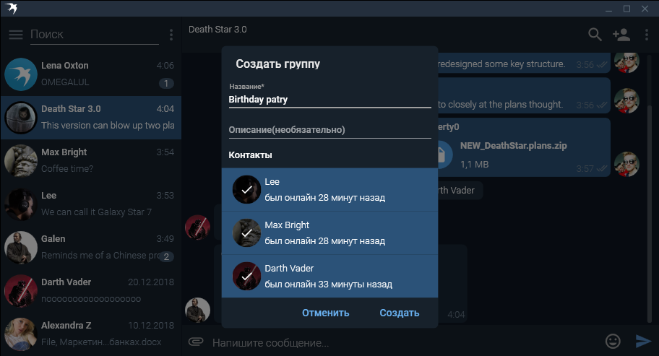

Настройки

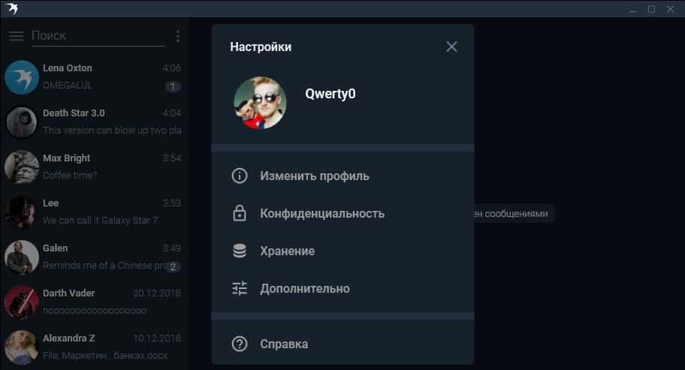

Настройки профиля

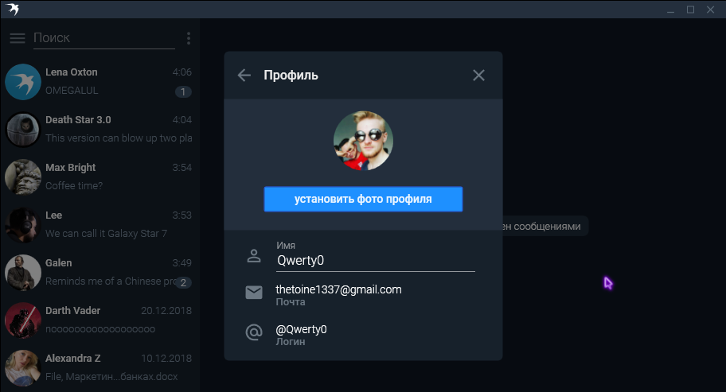

Изменение почты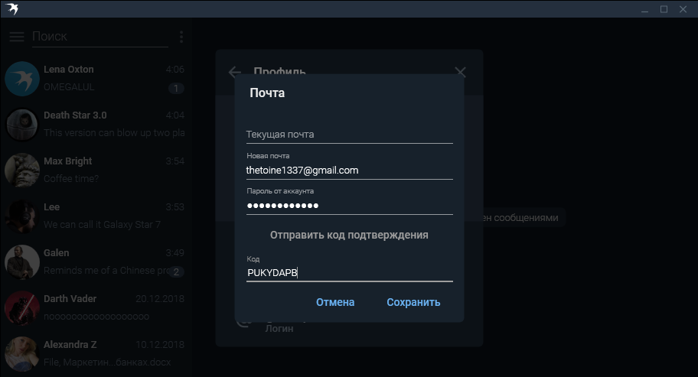

Изменение логина

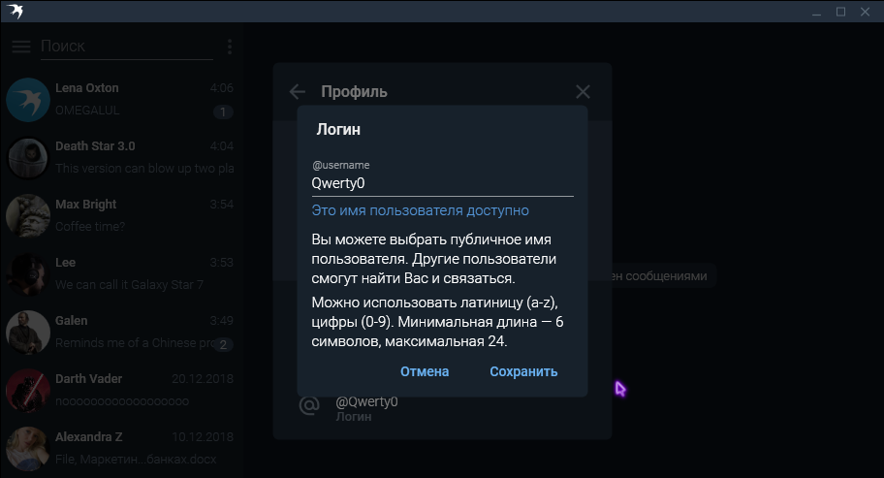

Настройки конфиденциальности

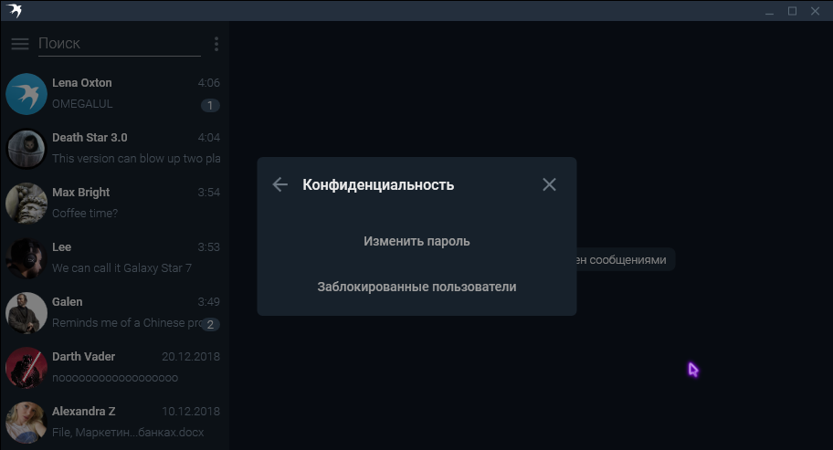

Изменение пароля

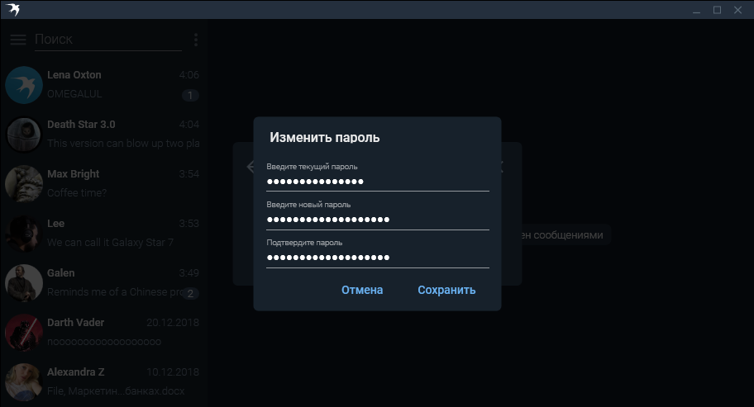

Заблокированные пользователи

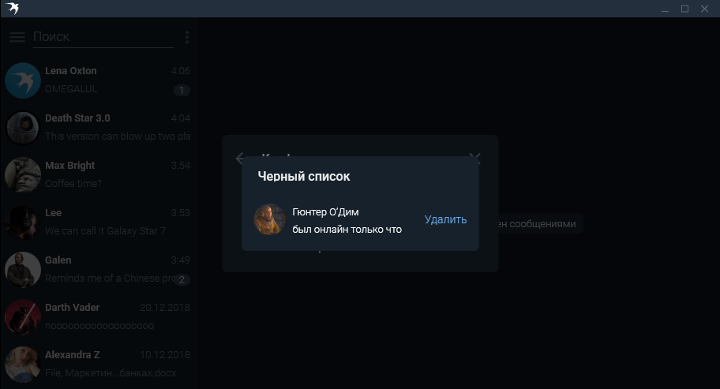

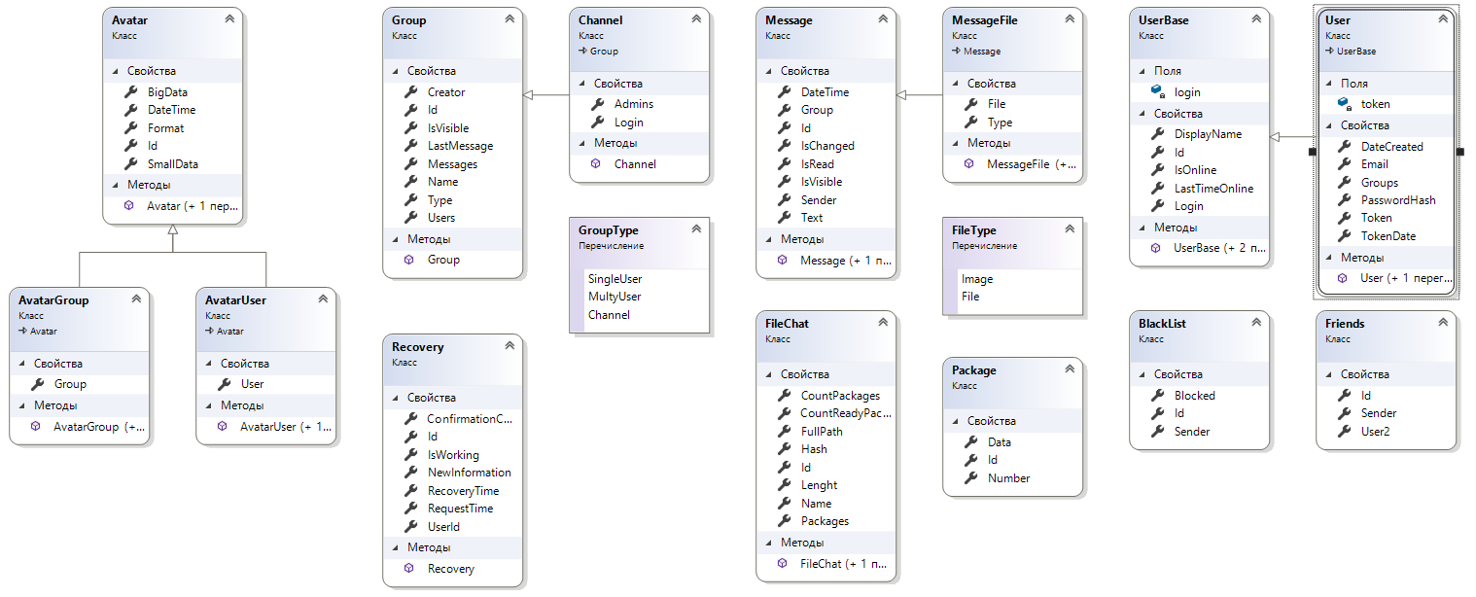Дополнения